Қазақстан Республикасының 2014 жылғы наурыз айындағы қоршаған орта жай-күйі
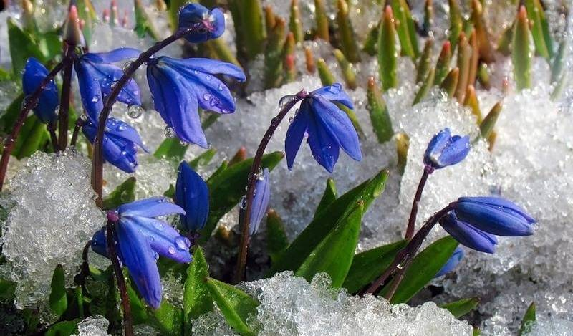

Атмосфералық ауа ластануының жай-күйі
Республикадағы ауа бассейндерінің ластануын бақылау нәтижелері бойынша а.ж. наурыз айында ауа ластануының ең жоғарғы деңгейі Алматы қаласында тіркелді.
Ауаның жоғары ластану деңгейі 8 қалада тіркелген: Алматы, Өскемен, Қызылорда, Шымкент, Қарағанды, Теміртау, Глубокое кенті, Тараз. Ластанудың орташа деңгейі Атырау, Жезқазған, Риддер қалаларында тіркелген. Ластанудың төмен деңгейі 12 елді-мекенде тіркелген: Петропавл, Семей, Талдықорған, Астана, Ақтөбе, Ақтау, Павлодар, Балқаш, Қостанай, Екібастұз және Көкшетау.
2013 жылдың наурыз айымен салыстырғанда Алматы, Өскемен, Қызылорда, Теміртау, Тараз, Жезқазған, Риддер, Петропавл, Талдықорған, Астана, Ақтөбе, Ақтау, Павлодар, Балқаш, Қостанай, Екібастұз, Көкшетау қалаларында атмосферанық ластану деңгейі айтарлықтай өзгермеген; Семей қаласында - төмендеген; Қарағанды, Атырау, Шымкент қалалары мен Глубокое кентінде атмосфералық ауаның ластану деңгейінің өскендігі байқалған.

Қазақстан Республикасы қалаларындағы атмосфералық ауа ластануының деңгейі

Жер үсті суларының жай-күйі
Барлық су объектілеріне жүргізілген зерттеу нәтижесінде жер үсті суларының гидрохимиялық көрсеткіштері бойынша су сапасы төмендегідей:
«таза» -14 өзені, 2 су қоймасы: Қара Ертіс, Ертіс өзені (Павлодар), Бұқтырма, Шаронова, Қиғаш, Орал (Атырау облысы), Есентай, Үлкен Алматы, Шілік, Шарын, Баянкөл, Қарқара, Есік, Түрген, Қатта-Бөген; Қапшағай, Бартоғай су қоймалары.
«орташа ластанған» -33 өзені, 7 су қоймасы, 4 көлі, 1 су арнасы, 1 теңізі: Ертіс (ШҚО), Оба, Емел, Орал (БҚО), Шаған, Үлкен Өзен, Кіші өзен, Утва, Елек (БҚО), Тобыл, Аят, Тоғызақ, Есіл, Кеттібұлақ, Нұра (Қарағанды облысы), Іле, Текес, Қорғас, Кіші Алматы, Қаскелен, Талғар, Темірлік, Талас, Шу, Сарықау, Асса, Ақсу, Берқара, Келес, Бадам, Арыс, Сырдария, Бөген өзендері; Самарқан, Амангелді, Жоғарытобыл, Сергеевское, Астаналық (Вячеслав), Кеңгір, Күрті су қоймалары; Қарасу, Шалқар (БҚО), Шортан көлдері; Кіші Арал теңізі, Күшім су арнасы, Каспий теңізі.
«ластанған» - 8 өзені, 5 көлі, 2 су қоймасы: Брекса, Деркөл, Елек (Ақтөбе), Есіл (Ақмола облысы), Тоқташ, Ақ-Бұлақ, Нұра (Ақмола облысы), Қарабалты өзендері; Үлкен Шабақты, Сұлукөл, Зеренді, Бурабай, Қопа, көлдері; Шардара, Қаратомар су қоймалары.
«лас»: Сары-бұлақ, Қара-Кеңгір өзендері, Нұра-Есіл каналы;
«өте лас»- Тихая, Глубочанка, Үлбі, Красноярка өзендері; Кіші Шабақты, Билікөл көлдері;
«төтенше ластанған»- Шерубайнұра өзені, Сұлтанкелді көлі - кластарға жатады.

Қазақстан Республикасы су объектілерінің ластану индексінің өзгеруі

Қазақстан Республикасы су бөгендерінің, көлдерінің және су арналарының ластану индексінің өзгеруі

Радиациялық жай-күйі
Қазақстан Республикасының елді-мекендерінің атмосфералық ауа қабатына орташа тәуліктік радиоактивтілік түсу тығыздығының және радиациялық гамма- фонның орташа мәндері нормаға сәйкес келеді.

Қосымша:
Толығырақ мәліметтер Қазақстан Республикасы Қоршаған орта және су ресурстары министрлігі және РМК «Қазгидромет» сайттарында енгізілетін ақпараттық бюлетенінде жарияланады.

